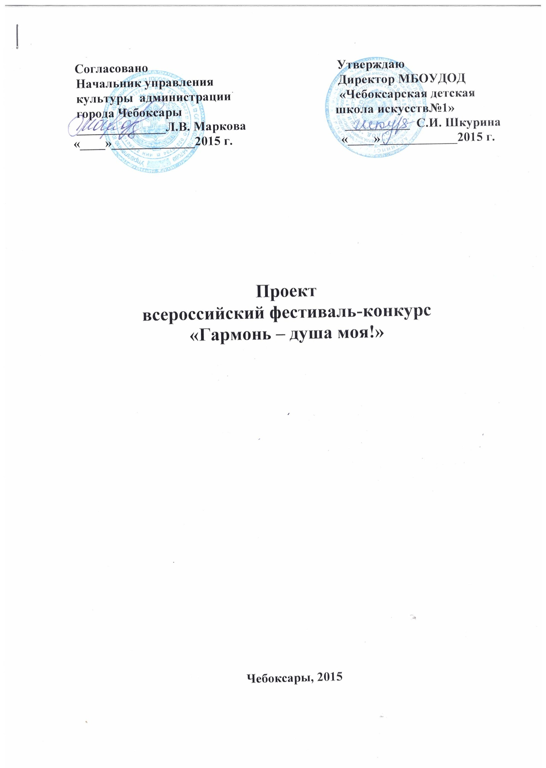

Положение
II Открытого всероссийского фестиваля-конкурса
«Гармонь – душа моя!»
15-16 мая 2015 года

Муниципальное бюджетное образовательное учреждение дополнительного образования детей «Чебоксарская детская школа искусств №1» проводит 15-16 мая 2015 года II Открытый всероссийский фестиваль-конкурс «Гармонь — душа моя!».
В рамках фестиваля-конкурса проводятся конкурсные прослушивания юных исполнителей на народных инструментах (баян, гармонь, аккордеон) в номинациях соло и ансамбли и фестивальные прослушивания исполнителей на гармони в номинациях соло и ансамбли.

Организаторы:
Управление культуры администрации города Чебоксары.
МБОУДОД «Чебоксарская детская школа искусств №1» города Чебоксары.

Цель фестиваля-конкурса:
- пропаганда и популяризация гармони, как носителя и проводника народного творчества, культуры;
- сохранение и развитие отечественных традиций исполнительского искусства на гармони;
- повышение роли гармони как символа и выразителя духовного единения народа, любви к Родине;
- поощрение и поддержка исполнительства на гармони;
- расширение культурного межнационального сотрудничества;
- формирование и воспитание художественного вкуса и интересов подрастающего поколения.

Задачи фестиваля-конкурса:
- выявление и поощрение стремления юных дарований к овладению мастерством и профессиональными навыками игре на народных инструментах;
- объединение усилий профессионалов, любителей в деле популяризации гармони среди молодёжи;
- приобщение молодых исполнителей к народным традициям игры на гармони, баяне, аккордеоне, обогащение репертуара;
- обогащение опыта лучших гармонистов.

Участники фестиваля-конкурса:
К участию в фестивале-конкурсе приглашаются: учащиеся детских музыкальных школ и школ искусств, учащиеся средних и средне-специальных учебных заведений искусства и культуры, студенты музыкальных вузов, участники коллективов детских Дворцов творчества для детей и юношества, Дворцов культуры, клубов, гармонисты — любители (возраст до 35 лет) города Чебоксары, Чувашской Республики и других регионов Российской Федерации.
Командировочные расходы за счёт направляющей стороны.

Номинации для участия в фестивале:
- солисты-учащиеся гармонисты;
- ансамбли учащихся (малые и большие составы с участием гармони);
- гармонисты-любители, исполнители на различных национальных видах гармони;
- ансамбли гармонистов-любителей (однородные и смешанные составы);
- семейные ансамбли (возраст не ограничен).
до 12 лет – 6 мин.;
13-35 лет – 10 мин.

Номинации для участия в конкурсе:
- солисты-исполнители на гармони, баяне, аккордеоне.
Возрастные категории:
до 9 лет – 4 мин.
10-12 лет – 5 мин.
13-15 лет – 8 мин.
16-18 лет – 10 мин.
19-35 лет – 12 мин.
- ансамбли гармонистов, баянистов, аккордеонистов.
Возрастные категории:
до 12 лет – 8 мин.
13-16 лет – 10 мин.
17-35лет – 10 мин.

План проведения:

15.05.2015 –МУК МК "Победа" ДК им. П.П. Хузангая (концертный зал Олимп).
Адрес: г. Чебоксары, ул. З.Яковлевой, 54А.
- 16.00 - Открытие фестиваля-конкурса «Гармонь – душа моя!»,

16.05.2015 – Конкурсные прослушивания, Концертный зал МБОУДОД «ЧДШИ №1», г. Чебоксары, ул. Космонавта Николаева А.Г., д.28А

- 9.30 — регистрация участников фестиваля-конкурса;
- 10.00 — конкурсные прослушивания солистов и ансамблей;
- 17.00 – мастер-класс профессора, заведующего кафедрой народных инструментов Казанской государственной консерватории (академии) им.Н.Г.Жиганова Файзуллина А.А.
- 18.30 - закрытие фестиваля-конкурса, награждение, концерт лауреатов фестиваля-конкурса.

Программные требования фестиваля-конкурса:
исполнение двух разнохарактерных, разно-жанровых произведений.
В программу фестиваля-конкурса входят фестивальные выступления и конкурсные прослушивания участников.
1. Солисты — исполнители на гармони, баяне, аккордеоне:
до 9 лет — 4 мин.;
10-12 лет — 5 мин.;
13-15 лет — 8 мин.;
16-18 лет — 10 мин.;
19-35 лет — 12 мин.

2. Ансамбли гармонистов, баянистов, аккордеонистов:
до 12 лет — 8 мин.;
13-16 лет — 10 мин.;
17-35 лет — 10 мин.

Награждение:
Выступление конкурсантов оцениваются по 10-ти бальной системе. Решение жюри оформляется протоколом и пересмотру не подлежит.
Все участники фестиваля будут награждены дипломами и поощрительными призами.
Итоги конкурса подводятся решением жюри по музыкальным инструментам раздельно с учетом возрастных категорий и предусматривают присуждение звания обладателя Гран-при, званий лауреатов I, II, III степеней, дипломантов I, II, III степеней с вручением соответствующих дипломов.
Жюри оставляет за собой право присуждать не все места; делить места между победителями (кроме Гран-При).

Место проведения:
15.05.2015 - МУК МК "Победа" ДК им. П.П. Хузангая (концертный зал Олимп). Адрес: г. Чебоксары, ул. З.Яковлевой, 54А
16.05.2015 - МБОУДОД «Чебоксарская детская школа искусств №1», адрес: г. индекс 428022, г. Чебоксары, ул. Космонавта Николаева А.Г., д.28А.

Сроки проведения фестиваля-конкурса и подачи заявок:
Фестиваль-конкурс проводится в один тур 15-16 мая 2015 года. Начало конкурсных прослушиваний 16.05.2015 г. в 10.00.
Для участия в фестивале-конкурсе в адрес Оргкомитета необходимо подать заявку установленного образца (приложение №1).
Сроки подачи заявок для участия в фестивале-конкурсе до 20 апреля 2015 года.

Финансирование фестиваля-конкурса:
Оргкомитет доводит до сведения, что оплату всех расходов, связанных с пребыванием участников и сопровождающих лиц (проезд, проживание, суточные расходы) производят командирующие организации.
Оргкомитет конкурса бронирует места в гостинице для всех участников и сопровождающих лиц по заявке.
Оргкомитет объявляет размер вступительного взноса:
за участие в фестивале:
- солисты - 500 рублей;
- ансамбли - 700 рублей.
за участие в конкурсе:
- солисты – 1200 рублей;
- ансамбли малых форм (от 2 до 3 участников) — 500 руб. с человека;
-ансамбли малых форм (от 4 до 5 участников) — 400 руб. с человека;
- ансамбли больших форм (свыше 6 участников) — 2000 руб. с коллектива.
Вступительный взнос за участие в конкурсной и фестивальной программе перечисляется до 20 апреля 2015 года. Банковские реквизиты будут указаны в приглашении после подачи заявки на участие в фестивале-конкурсе. В случае отказа от участия в фестивале-конкурсе документы и вступительный взнос не возвращаются.
Заявки принимаются по адресу: 428022, г. Чебоксары, ул. Космонавта Николаева А.Г., 28А, МБОУДОД «Чебоксарская детская школа искусств №1; телефон-факс (8352) 63-06-99; электронный адрес: e-mail: damask_4@mail.ru

Члены жюри фестиваля–конкурса:
Файзуллин Абузар Анварович – председатель жюри, профессор, заведующий кафедрой народных инструментов Казанской государственной консерватории (академии) имени Н.Г.Жиганова, заслуженный артист Республики Татарстан.
Попов Антон Сергеевич – заведующий отделением клавишных народных инструментов Казанского музыкального колледжа им. И.В. Аухадеева.
Кудаков Юрий Дмитриевич – доцент кафедры музыкальных инструментов ЧГПУ им. И.Я.Яковлева, заслуженный работник культуры Чувашской Республики, лауреат премии молодежи Чувашии им. М.Сеспеля, кандидат педагогических наук, член совета Ассоциации Чувашских композиторов.
Васильев Алексей Михайлович - доцент кафедры музыкальных инструментов ЧГПУ им. И.Я.Яковлева, заслуженный артист Чувашской Республики.
Гараев Назыр Шаукатович – преподаватель ЧМУ им. Ф.П.Павлова, заслуженный работник культуры Чувашской Республики.

Заявка на участие
в открытом всероссийском фестивале-конкурсе
«Гармонь - душа моя!»

1. Ф.И.О. участника (или название коллектива)__________________________
________________________________________________________________

2. Инструмент______________________________________________________

3. Возраст участников, класс:_________________________________________

4. Номинация, форма выступления (конкурс или фестиваль)_______________
________________________________________________________________

5. Ф.И.О. преподавателя____________________________________________

6. Контактный телефон педагога_____________________________________

7. Наименование учреждения, адрес, телефон__________________________
________________________________________________________________

8. Программа выступления (Ф.И композитора, автора переложения, хронометраж)____________________________________________________

9.Краткие сведения об участнике (коллективе)__________________________
__________________________________________________________________

Подпись руководителя ____________________

